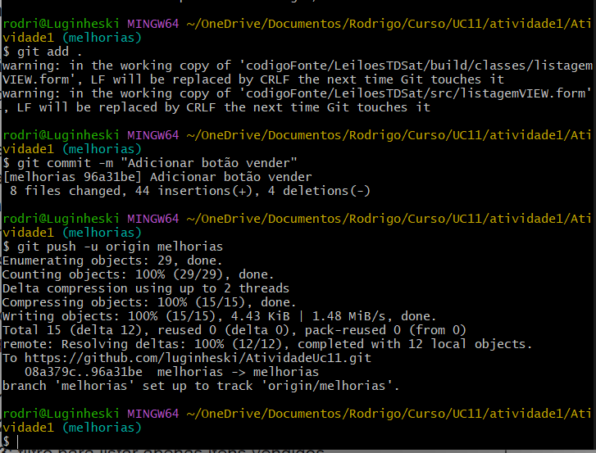
Inserido função do botão Vender.

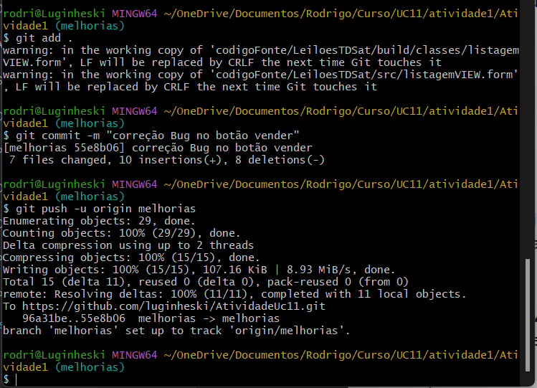
Correção de Bug no botão vender
Conserto de bug filtro vendas

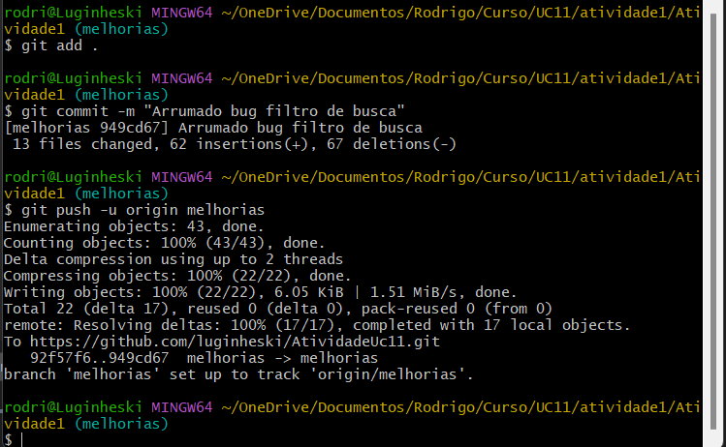

Incluidndo tela de itens vendidos

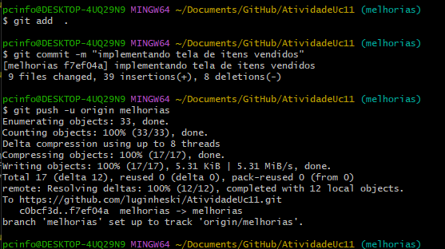

Print tela inicial repositório

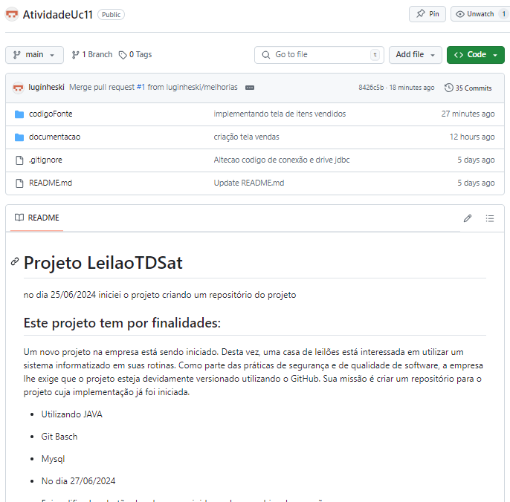

Print tela branch

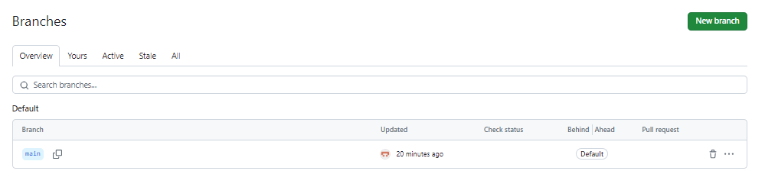

Print commits

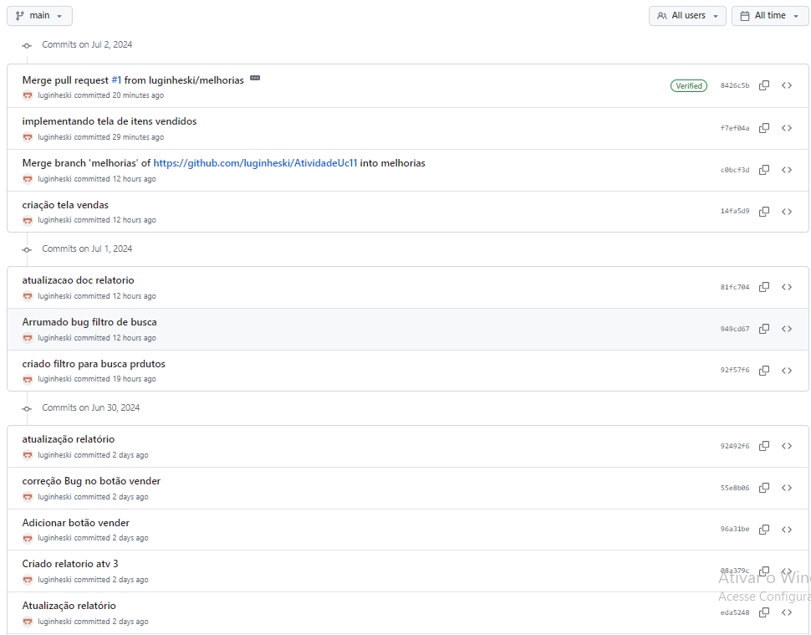

Link Repositório

https://github.com/luginheski/AtividadeUc11

